**SJTU公司**

**立项建议书**

项目名称：Exort——社团管理与分享交流系统

项目组：

|  |  |  |  |
| --- | --- | --- | --- |
| 学号 | 姓名 | 手机 | 电子邮箱 |
| 516072910091 | 张万强 | 18217256926 | wanqiangzhang@sjtu.deu.cn |
| 517030910206 | 陈景宇 | 15221261167 | 17chenjingyu@sjtu.edu.cn |
| 516202910010 | 邓公淯 | 18985093938 | dgyhateyou@sjtu.edu.cn |
| 517030910217 | 芮召普 | 15221191186 | chris.561@sjtu.edu.cn |
| 5142609052 | 沈小洲 | 15221837881 | shenxiaozhousjtu@sjtu.edu.cn |

**2019 年 6 月**

一、项目的必要性

1. 据调查，目前学校尚未存在任何一款社团管理的系统，社团的事务通知几乎只能依靠QQ群、微信公众号等渠道进行发布，而加入社团等过程也只是各个社团自行记录名单，这使得这些行为变得毫无规范，也缺乏效率，创建一个能够进行社团管理的系统既方便了学校和社团总会对社团进行管理，也方便了各个社团以及参与社团的每一位学生对社团活动的参与和互动。

2. 由于社团在其活动过程中，总会需要一个合理的平台向外推送通知或者发布文章信息等，一个合理的通知订阅系统以及文章发布讨论区便是能满足这类需求的平台，通过学生认证系统登陆社团管理平台的用户能够浏览各社团的公开信息，进行留言、讨论、通知订阅等操作。

3. 通过该管理平台为学生、社团、社团总会、学校四者之间创建了合理且方便的信息交流渠道，同时也为各个社团提供了一个网络化平台的规范依托，这个管理平台既是一个涵盖必要管理操作的管理工具，也是一个数据和信息积聚的中心，该平台在处理各种事物的同时还能够帮助用户记录各种社团活动信息、管理信息等，归档保存方便日后查看分析。

4. 平台通过对各种记录在案的数据分析，能够为各个社团的管理生成可靠的分析结果，以此来提供更佳的社团管理帮助，而这些数据记录分析行为也只有通过一个统一的平台进行收集管理才能实现，故而一个可靠的管理系统必不可少。

5. 通过帮助用户处理各种各样细节级别的工作来为用户提供服务，最终能够使得我们的初衷，即为社团、社总、学校、学生四者之间提供更为合理、方便的信息交流渠道成为现实。

二、项目目标和特性

主要建设目标：

本项目“基于学校社团的管理和社交平台”，总体定位是信息管理系统加上社交平台

本项目的总体目标是：开发出管理和社交平台系统，支持对学校社团及成员信息的管理，社团的文章发布及审核，所有人员申请加入社团，社团信息订阅，讨论区等业务需求。

* 用户界面
  + Web端用户界面(高)
  + Web端社团管理后台(高)
  + Web端系统管理后台(中)
  + 微信小程序(高)
* 用户信息管理
  + Jaccount接入(高)
  + 用户注册登录(低)
  + 个人信息、隐私设置修改(高)
  + 搜索、关注用户(高)
  + 查看用户个人信息、动态(高)
* 社团信息管理
  + 登录用户搜索、浏览、关注社团(高)
  + 社团管理员请求增删改社团信息(高)
  + 系统管理员审核并增删改社团信息(高)
  + 社团管理员编辑社团主页(中)
* 社团成员管理
  + 登录用户申请加入社团(高)
  + 社团管理员审核、接受入社申请(高)
  + 社团管理员添加、移除成员(高)
  + 社团管理员进行成员权限管理(高)
* 社团文章管理
  + 社团管理员编辑、审核、发布文章(高)
  + 登录用户订阅、浏览文章(高)
  + 登录用户评论文章(中)
* 社团活动管理
  + 登录用户搜索、浏览活动(高)
  + 登录用户报名加入活动(高)
  + 社团管理员编辑、审核、发布活动(高)
  + 社团管理员查看、审核报名(高)
  + 活动参加者评价活动(中)
* 社团资产管理
  + 社团记录资产来源、去向(高)
  + 社团查看资产记录(高)
  + 资产历史分析报告(中)
* 社团通知
  + 社团向全体或部分社员发布通知(高)
* 平台数据分析(中)
  + 社团排名
  + 优化搜索
  + 个性推荐
  + ...
* 讨论区(低)

相关软件对比：

|  |  |  |  |
| --- | --- | --- | --- |
|  | 微信公众号 | 同去网 | 该项目 |
| 面向一般用户(学生) | * 搜索订阅公众号 * 浏览文章 * 评论文章 * 自定义交互功能 | * 搜索浏览活动 * 活动讨论 * 报名加入活动 * 搜索浏览社团 | * 搜索浏览社团 * 订阅浏览文章 * 评论文章 * 搜索浏览活动 * 活动讨论 * 报名加入活动 * 评价活动 |
| 面向社团 | * 编辑发布文章 * 发送通知 * 提供自定义交互功能 | * 编辑社团信息 * 编辑发布活动 | * 编辑发布文章 * 发送通知 * 编辑社团信息 * 编辑发布活动 * 社团成员管理 * 社团资产管理 * 其他社团管理工具 |
|  |  |  | * 统一平台 * 社团数据分析 * 社团信息管理 |

三、项目技术方案

* 物理架构图

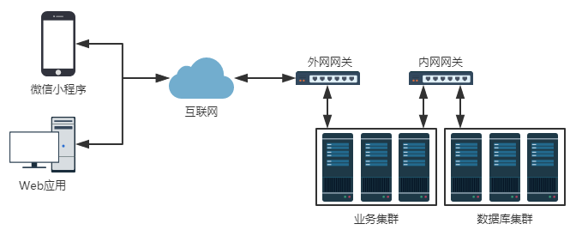

微信小程序和Web应用通过互联网发送HTTP请求到服务端，通过外网网关的负载均衡发送到业务集群中的服务器，服务器根据请求调用对应的模块来处理，若需要持久化则通过内网网关访问数据库集群。

* 逻辑架构图

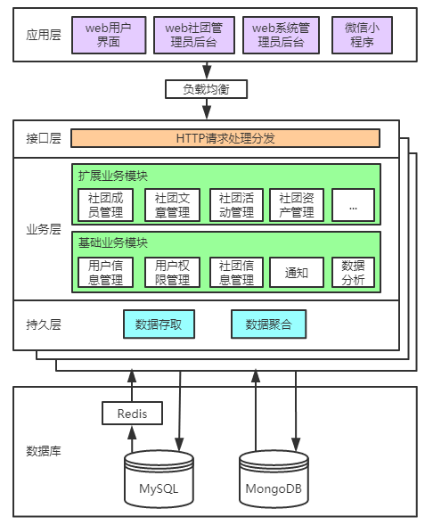

* 应用层：实现基于Web和微信小程序的应用，处理用户操作并发送对应的HTTP请求给服务端。
* 负载均衡：后端采用多节点并发的设计，使各节点负载均衡
* 接口层：接受及响应前端发送的HTTP请求，按不同的请求调用对用的业务层模块的接口来处理
* 业务层
  + - * 扩展业务模块：为社团管理后台提供各种功能，每一类功能实现为一个模块，按需求可扩展。

目前提供社团成员管理、社团文章管理、社团活动管理、社团资产管理功能

* + - * 基础业务模块：为平台提供基础功能的模块，包括用户信息管理和权限管理、社团信息管理、

通知管理、平台数据分析。

* 持久层：统一的数据存取和数据聚合接口
* 技术选型

前端采用 Javascript 语言和 Vue.js 框架进行开发；

后端采用 Java 语言和 Spring boot 框架开发；

数据库同时采用 MySQL 与 MongoDB，其中MySQL以 Redis 作为缓存。

四、项目风险分析和里程碑计划

本项目的风险的前三个风险：

1. 需求风险。最大的风险是用户的需求将在开发过程中不断变更，因此在项目启动时，建立界面原型，尽早获得用户反馈，使软件需求更稳定。
2. 架构风险。第二个风险是项目组对微服务框架缺少开发经验，因此在第一个冲刺（Sprint1）时首要进行了架构设计，并开发架构原型。
3. 进度风险。第三个风险是开发时间紧的风险，因此采用三个冲刺（Sprint1、Sprint2、Sprint3）来增量式实现功能。

|  |  |  |
| --- | --- | --- |
| **迭代** | **任务描述** | **成果** |
| 项目启动  5月1日~6月30日 | 需求调研与分析；  开发界面原型，与社团管理员及成员、普通用户等沟通，并根据反馈进行改进；需求分析与细化：完善界面原型，进一步与各类用户进行沟通交流，并根据反馈进行改进。 | 完成产品待办事项，初步确定软件需求；界面原型。 |
| Sprint 1 (11天)  7月1日~7月11日 | 架构分析与设计；  架构实现与搭建，完成一些简单功能（如注册登录或用户管理）；  架构测试。 | 完成架构原型的开发。 |
| Sprint 2 (11天)  7月12日~7月22日 | R1的需求分析、设计与实现；  完成社团管理，用户管理，数据库建立工；  并与用户取得联系，根据用户反馈以及系统缺陷进行改进、修复；  导入虚拟数据，并进行系统测试，根据缺陷进行修复； | 完成系统版本1（R1）的开发。 |
| Sprint 3 (11天)  7月23日~8月2日 | 在R1的基础上进行R2的需求分析、设计与实现，对系统进行全面完善；  完成加入、关注社团，加入社团活动，文章评论；  将完善后的系统展示给用户，并根据反馈做出缺陷修复与改进；  进行系统测试。 | 完成系统版本2（R2）的开发。 |
| Sprint 4  8月3日~9月8日 | 在R2的基础上进行R3的需求分析、设计与实现；  对系统性能进行优化；  完成个人主页，财务管理等扩展功能；  使用虚拟信息进行测试；  将测试完成后的程序提交给用户，并根据用户给的建议做出缺陷修复与改进；  准备最终验收； | 完成系统版本3（R3）的开发；提交验收材料。 |

架构原型必须实现的功能

* + Web端的登陆与注册功能
  + 后端用户数据库与框架的建立，用户注册和登陆服务功能

系统版本1（R1）必须实现的功能:

* + Web端主界面管理员功能（社团活动的增删改查，社团通知发布，社团成员管理，文章发布）
  + 数据库（用于记录用户及社团信息）的建立
  + 后端对社团成员及活动增删改查
  + 权限管理

系统版本2（R2）必须实现的新功能:

* + Web端系统管理后台(权限管理、用户管理、社团管理)
  + 后端ApiServer稳定性重构

系统版本3（R3）必须实现的新功能:

* + 移动端（微信小程序）开发
  + 优化系统性能
  + 扩展功能（个人主页，活动投票与信息统计）
  + 优化用户界面

五、项目预期成果

项目验收时至少应交付以下成果：

* 《项目计划》
* 《迭代计划》（每个迭代开始前编写迭代计划）
* 《迭代评估报告》（每个迭代结束后编写迭代评估报告）
* 《SRS文档》和用例模型（.oom）
* 《软件架构文档》和分析设计模型（.oom）
* 《测试用例》和《测试报告》
* 《项目总结报告》
* 源代码和可执行代码
* 演示视频文件（包括安装、运行、功能等）
* 演示PPT